Vendredi 17 novembre, Corine une dame de la collectivité du bassin rennais est venue nous parler du cycle de l'eau naturelle et de l'eau domestique et nous avons fait quelques expériences. Voici en quoi consiste la deuxième expérience:
Nous devions remettre dans l'ordre les étiquettes de la vie d'une goutte d'eau.

Au début, la goutte d'eau s'évapore, va dans les nuages, tombe sur une plante, s'enfonce de plus en plus dans la terre, en sort, va dans une rivière qui la conduit ensuite dans la mer.
C'était facile mais le problème qu’on a eu, c'était que la goutte pouvait tomber dans la mer comme dans une rivière ou autre part.
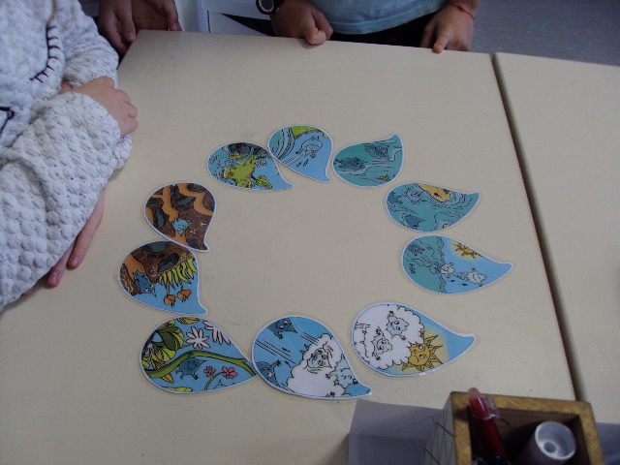
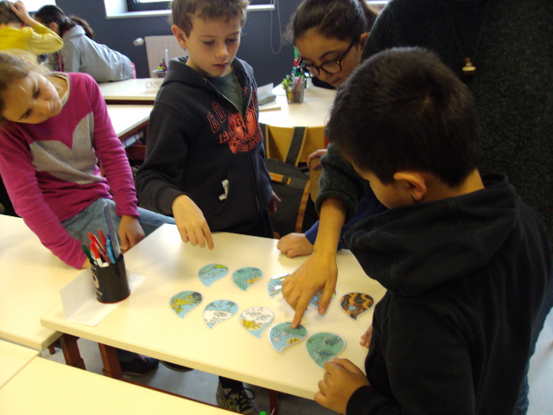

Lila et Énola

